QUESTÃO
Marcos precisou comprar fitas para marcar o contorno de uma quadra de vôlei de praia. Essa quadra e suas dimensões estão representadas no desenho abaixo, no qual a medida do lado de cada quadradinho equivale a 2 metros.

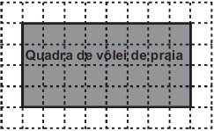
Quantos metros de fita, no mínimo, Marcos precisou para contornar essa quadra?

(A) 24
(B) 48
(C) 52
(D) 64

GABARITO: B

